**Содержание:**

1. Введение--------------------------------------------------------------------------------------------- 4
2. Анализ фактического состояния---------------------------------------------------------------- 5
3. Плановая концепция------------------------------------------------------------------------------- 9
4. Предложения по решению---------------------------------------------------------------------- 10
5. Осуществление проекта:
   1. Изучение принципа действия СНПЧ и её составляющих, а так же возможность их самостоятельного изготовления------------------------------------------------------- 11
      1. Доноры-------------------------------------------------------------------------------- 11
      2. Шлейф--------------------------------------------------------------------------------- 16
   2. Установка СНПЧ---------------------------------------------------------------------------- 19
      1. Поэтапное описание разборки принтер---------------------------------------- 19
      2. Инструкция по промывке печатающей головки------------------------------ 21
      3. Установка СНПЧ-------------------------------------------------------------------- 22
   3. Настройка СНПЧ----------------------------------------------------------------------------- 25
   4. Возможные проблемы с донорами и их устранение---------------------------------- 26
6. Заключение---------------------------------------------------------------------------------------- 32
7. Список используемой литературы----------------------------------------------------------- 33

**Введение.**

Дипломная проектная работа была выполнена мной во время прохождения практики в техническом отделе на предприятии ООО «».

Деятельность предприятия:

* Архитектурный дизайн
* Строительство
* Поставка строительных материалов

Во время прохождения практики я выполнял обязанности ремонтника и наладчика компьютерной и офисной техники. Во время этой практики я узнал больше по своей профессии, понял методы выявления и устранения неполадок в технике, научился грамотно пользоваться справочной литературой. За время прохождения практики мне довольно часто приходилось выполнять заправку картриджей для принтера Epson R270. Я заметил что в картриджах всегда остается немного чернил, а так как чернил стоят довольно дорого, да и сам процесс заправки Epson’овских картриджей трудоёмок, мне захотелось найти выход из этой ситуации. В интернете я прочитал про СНПЧ (Систему Непрерывной Подачи Чернил) для струйных принтеров Epson R270 и я решил сделать ее темой дипломной работы. Наш отдел заказал СПНЧ и сне было поручено ее установить.

**Анализ фактического состояния.**

На нашем предприятии в дизайнерском отделе стоял принтер Epson R270, который часто использовался для распечатки разработок наших дизайнеров. Заправка картриджей разных цветов производилась нами 1-2 раза в неделю. Немного о самом принтере:

Основные преимущества Epson Stylus Photo R270:

* Улучшенная цветопередача и высокая проработка деталей благодаря шестицветной системе печати.
* Разрешение печати до 5760 х 1440 точек на дюйм с минимальным размером капли – 1.5 пл.
* Поддержка PictBridge и USB Direct Print для печати с цифровых камер различных производителей.
* Высокоскоростной интерфейс USB 2.0 Hi-Speed.
* Раздельные картриджи для всех цветов, высокий ресурс картриджей.
* Функция PhotoEnhance для автоматической цветокоррекции изображений.

Особенностью принтера является использование раздельных чернильных картриджей высокой емкости. Это позволяет значительно снизить себестоимость печати - при окончании чернил одного цвета вам нужно поменять только картридж с этими чернилами, а не весь комплект.

Еще одна особенностей принтеров Epson – это **пьезоэлектрическая печатающая головка (Micro Piezo Head)**. Она позволяет наносить чернила быстро и предельно точно. Каждый пьезо-элемент реагирует на изменение электрического импульса так быстро, что размер каждой капли четко контролируется, что необходимо для получения превосходного качества изображения. Драйвер принтера определяет необходимый размер капли, ее цвет и местоположение.

**Пьезоэлектрическая печатающая головка (Micro Piezo Head)**

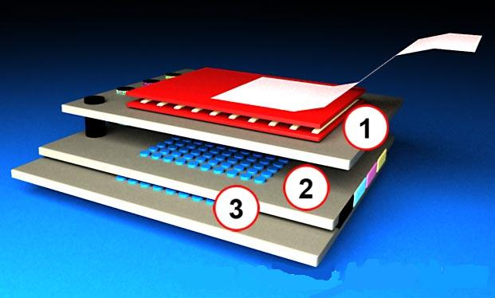

Печатающая головка находится в нижней части каретки в которую устанавливаются картриджи (во всех моделях последних лет в каретке установлены еще и контактные площадки для чипов расположенных на картриджах, чипы контролируют расход чернил и «оригинальность» картриджа). Под штуцерами представляющими собой обычные заостренные пластиковые трубки находятся металлические чернильные фильтры. От штуцеров идут каналы через которые чернила поступают непосредственно в ПГ.

Сама печатающая головка представляет собой «бутерброд» из 3-х металлических пластин с системой чернильных каналов. Сверху на ПГ расположены пьезоизлучатели (мембраны) которые и выталкивают чернила через дюзы на нижней пластине, управление «пьезами» осуществляется по средствам электрического шлейфа подключенного к материнской плате принтера.

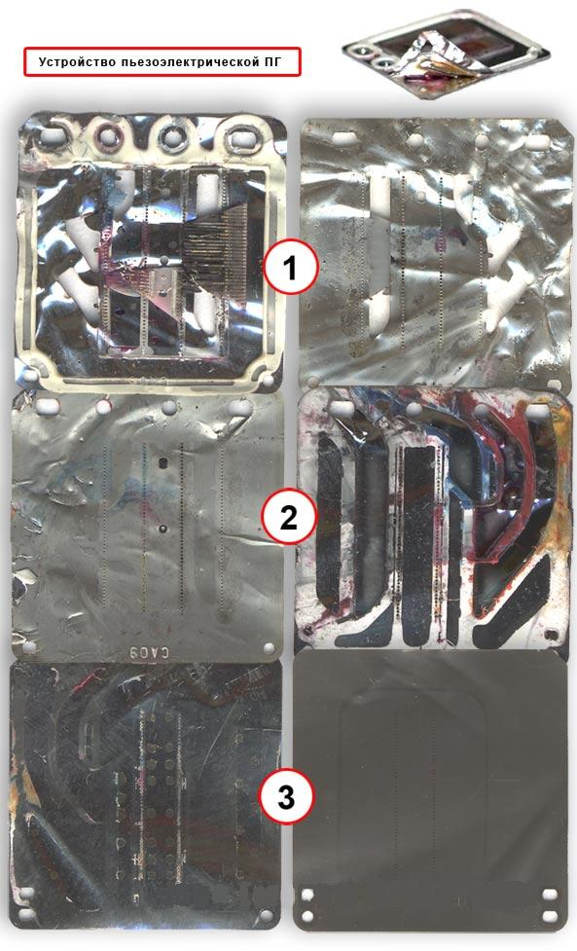

На самой верхней пластине (1) установлены пьезоэлементы отделенные от пластины керамической «прокладкой» и каналы через которые чернила поступают в полость между двумя нижними пластинами (2 и 3) где расходятся по «своим» каналам к разным группам дюз (на фото хорошо видно какой цвет в каком канале был). На самой нижней пластине (3) соответственно находятся дюзы. Также на верхней части ПГ находятся каналы в которые поступают чернила из картриджей.

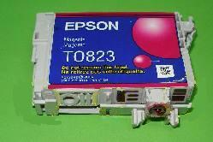

🡨 Так выглядит оригинальный картридж. Его объем 7,5 мл. Этого запаса хватает на 10-15 распечаток. Нашим отделом была куплена Система Непрерывной Подачи Чернил (в дальнейшем буду использовать сокращение – СНПЧ)

**Система Непрерывной Подачи Чернил.**

СНПЧ - это система сообщающихся сосудов, предназначенная для подачи чернил по мере их расходования в картриджи принтера из емкостей-доноров. Подача чернил происходит по эластичным трубкам, соединяющим картриджи принтера и емкости с чернилами, за счет созданного в процессе работы разряжения в камере картриджа. За счет созданного разрежения в камере картриджа - чернила из трубок заполняют место выплюнутых чернил в процессе печати.

Положительные стороны применения СНПЧ:

* Высокая стабильность качества печати - обеспечивается стабилизацией давления в печатающей головке принтера, давление в печатающей головке принтера не зависит от уменьшающегося уровня чернил в емкостях-донорах.
* Увеличение производительности принтера - нет надобности тратить время на замену картриджей, прочистку печатающей головки.
* Снижение стоимости печати в 30-50 раз!
* Повышение безопасности при печати - отсутствие риска выхода из строя печатающей головки принтера из-за попадания воздуха при смене картриджей - просто можно забыть про картриджи.
* Увеличение ресурса печатающей головки за счет 100% защиты от попадания воздуха (при смене штатных картриджей).
* Печать больших объемов без риска остановки из-за окончания чернил в картридже.
* Затраты на печать сводятся только к затратам на чернила и бумагу.

Комплектация СНПЧ:

1. емкости доноры со встроенной системой стабилизации давления и уровня чернил соединенные в бокс;
2. силиконовый шлейф из спаянных вместе капилляров длиной от 100 см.;
3. специальные беспоролоновые картриджи со встроенными фитингами и фильтрами для чернил;
4. АО (Автоматически Обнуляющиеся) или SCSI-AutoReset чипы (в комплектации СНПЧ для Epson)
5. удочка - держатель шлейфа со спецальной липкой лентой;
6. инструкция по начальной заправке СНПЧ и установке в принтер.

Системы непрерывной подачи впервые была применена в 1993-94 гг. в плоттерах Nova Jet фирмы EnCad. Она представляла собой банки с чернилами емкостью 500 мл, которые по трубкам соединялись со струйными головками (этот принцип сохранился и по сей день).

**Что дает СНПЧ:**

Начнем с производительности принтера, которая определяется не только скоростью печати, но и трудоемкостью технологических операций по смене картриджа или по заправке чернил, а также процентом брака в результате окончания чернил в картриджах в процессе печати. Если система непрерывной подачи чернил отсутствует, то чернила в картридже рано или поздно кончаются и его приходится заменять. При этом в зависимости от типа принтера с новым картриджем приходится выполнять различные технологические упражнения по очистке и юстировке, на что можно затратить 10-15 минут (а бывает и больше, если новый картридж оказался бракованным). Надо учесть еще то, что на принтере установлено несколько картриджей (или один с несколькими камерами) с разными цветами и что они заканчиваются в разное время. Поэтому в случае нескольких цветных картриджей менять их придется в несколько раз чаще, а при одном цветном картридже с несколькими камерами к тому же придется выбрасывать его с неизрасходованными остатками чернил (если конечно не заправлять картридж самостоятельно). Таким образом, среднее время печати одной странице и самое главное стоимость значительно возрастают. Всех этих проблем можно избежать, используя принтер с непрерывной подачей чернил (СНПЧ). Это позволит на 15-20% увеличить производительность работы системы при прочих равных условиях.

Также огромное значение эта система имеет и для снижения эксплуатационных расходов. Во-первых, чернила для таких систем стоят в 3-5 раз дешевле чернил в картриджах. Во-вторых, можно избежать брака из-за окончания чернил в процессе печати.

Таким образом, применение системы непрерывной подачи чернил позволяет значительно увеличить производительность и понизить эксплуатационные расходы, снизить себестоимость печати в несколько раз и повысить общее качество работ.

В ряде случаев при изготовлении СНПЧ, технический слив чернил в «памперс» (впитывающая губка) принтера, переделывают на слив в отдельную ёмкость.

При стандартной эксплуатации, принтер считает количество отпечатанных страниц и количество технических прочисток – которые необходимы для нормальной работы принтера. Технические прочистки производит сам принтер по заложенной программе + прочистки, которые совершает пользователь. По накоплению нужной суммы данных, принтер останавливает работу до сброса «памперса».

При выводе слива в отдельную ёмкость, «памперс» при «определённой грамотности» можно сбросить вручную и продолжить эксплуатацию принтера с СНПЧ. Но это уже отдельный вопрос.

**Плановая концепция.**

В результате выполнения проектной работы мы должны получить следующие результаты:

1. Работоспособный принтер
2. Подключенную к нему СНПЧ

А как следствие этого:

1. Более удобную и быструю заправку принтера
2. Снижение затрат на чернила и более полное их расходование, т.к. не будет оставаться нерастраченных чернил в картридже которые вымываются при заправке оных.
3. Повышение производительности и срока службы самого принтера.

**Предложение по решению:**

1. Произвести разборку принтера
2. Заменить картриджи на СНПЧ
3. Собрать принтер и проверить его работу с СНПЧ
4. В случае обнаружения неполадок – устранить их.

**Осуществление проекта.**

**Изучение принципа действия СНПЧ и её составляющих, а так же возможность их самостоятельного изготовления.**

На мой взгляд, есть два способа поставить СНПЧ на принтер:

1. Заказать СНПЧ в магазине, и следуя инструкции (которая прилагается) установить ее (СНПЧ) на свой принтер.

2. Заказать в магазине то, что изготовить в домашних условиях представляет определенную трудность, (чипы, шлейф), а остальное изготовить самому. Кстати шлейф при определенном навыке и опыте также можно изготовить самому.

Итак, из чего состоит СНПЧ:

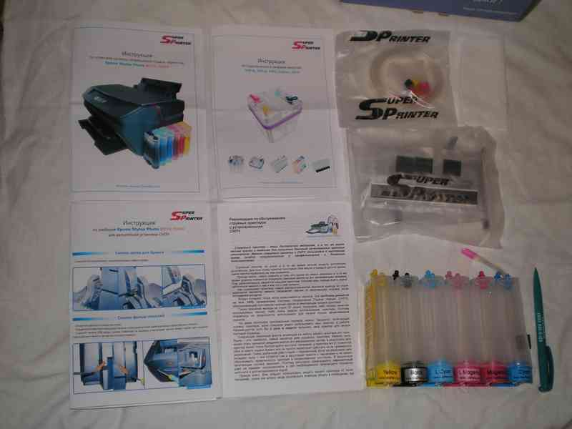

1. Доноры – емкости, в которых находятся чернила.
2. Шлейф – по которому из доноров поступают чернила в картриджи, капсулы, демпферные камеры и дальше к ПГ.
3. Картриджи, капсулы, демпферные камеры.

**Доноры.**

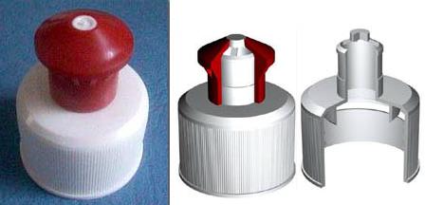

Рассмотрим подробнее доноры. Доноры это емкости, в которых находятся чернила и, по мере надобности, поступают в ПГ. В самых первых СНПЧ в качестве доноров применялись 200мл. бутылочки из-под чернил, в крышке делалось отверстие для трубочки, которая опускалась до дна, и там же в крышечке ставился воздушный фильтр.

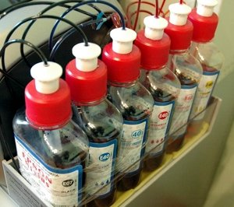

В дальнейшем отказались от таких доноров, так как скорость истечения чернил из таких бутылочек – разная и зависит от количества чернил.

Хотя 200 мл. бутылочки из под чернил продолжали использовать, добавив туда гидродонор на базе крышечки от жидкости для мытья посуды.

Получился своеобразный сосуд Мариотта, где скорость истечения жидкости постоянна и не зависит от количества чернил в доноре.

Теперь о сосуде Мариотта, его принцип действия.

Сосуд Мариотта позволяет обеспечить постоянную скорость вытекания струи воды из сосуда.

Скорость вытекания струйки воды из сосуда определяется разностью высот нижнего конца трубочки и отверстия, из которого вытекает струйка, и сохраняет постоянное значение до тех пор, пока трубочка остается погруженной в воду, поскольку из-за подсоса воздуха внутрь сосуда при вытекании воды давление на конце трубочки постоянно и равно атмосферному. Из трубочки при этом выходят пузырьки воздуха, и хорошо заметно, что параболическая форма струи не изменяется с течением времени. Скорость вытекания легко регулируется перемещением трубочки вверх или вниз. Если конец трубочки находится на уровне или ниже соответствующего отверстия, то жидкость из него не вытекает. Когда конец трубочки находится выше уровня воды в сосуде, скорость струек по мере вытекания воды падает.

**Принцип действия:**

1- трубка с воздухом опущена ниже забора жидкости. Давление ниже атмосферного. Жидкость не течет и незначительно сопротивляется попыткам ее откачать.

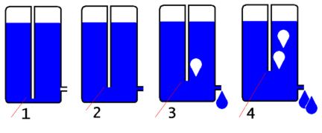

2- трубка с воздухом на уровне забора жидкости. Давление равно атмосферному. Жидкость не течет, но и не сопротивляется попыткам ее откачать.

3- трубка с воздухом выше уровня забора жидкости. Давление выше атмосферного. Жидкость течет самостоятельно с малой, ПОСТОЯННОЙ скоростью.

4- трубка с воздухом значительно выше уровня забора жидкости. Давление значительно выше атмосферного. Жидкость течет самостоятельно с большой, ПОСТОЯННОЙ скоростью.

Доноры устроены по варианту «1», т.е. в доноре присутствует небольшое разрежение, которое препятствует вытеканию чернил.

*все доноры изготавливаются по принципу сосуда Мариотта.*

Вот несколько схем доноров:

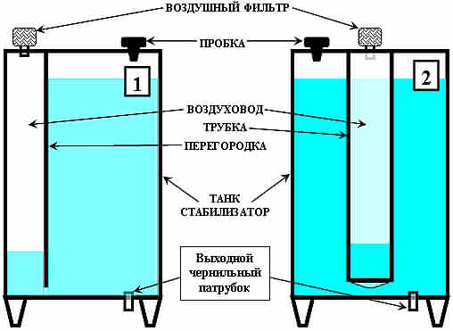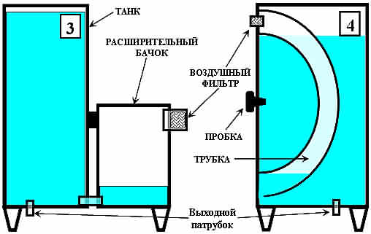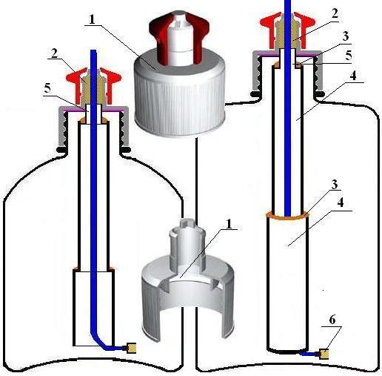

Схема самодельного донора 🡪

1. Крышечка от жидкости для мытья посуды

2. Воздушный фильтр от сигареты.

3. Шов – термоклей.

4. Воздуховод – корпуса шприцов.

5. Переходник – корпус гелиевой ручки.

6. Чернильный фильтр.

Желательно чтобы корпус донора был выполнен из твердого материала.

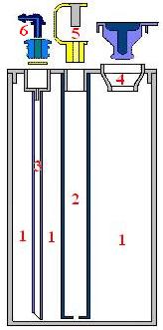

**Заправка донора.**

Для примера рассмотрим схему донора(покупного) 🡪

1 – отсек, где находятся чернила.

2 – воздушный отсек.

3 – трубка, по которой поступают чернила из донора к ПГ.

4 – отверстие для заправки донора чернилами.

5 – пробка для воздушного отсека.

6 – штуцером (фитингом)

Прежде чем заправлять донор чернилами, надо проверить его на герметичность, независимо от того покупной донор или самодельный . Если донор не герметичен – работать он не будет, так что лучше сразу убедится в его герметичности.

Чтобы донор работал, в воздушном отсеке не должно быть чернил, для этого, прежде чем начинать заполнять донор чернилами через отверстие 4, надо закрыть пробкой 5 воздушный отсек 2. Это нужно для того, чтобы воздушный отсек при заправки не заполнился чернилами. После заполнения донора чернилами (отсек 1), надо плотно закрыть заливное отверстие 4 пробкой и открыть пробку 5 в воздушном отсеке 2. **В воздушном отсеке 2 чернил не должно быть.** Если, через некоторое время в воздушном отсеке 2 появились чернила, значит, происходит подсос воздуха в отсек 1.

Это может происходить оттого, что не плотно закрыто заливное отверстие 4 или если донор изготовляли самостоятельно, плохо проклеены швы. Но если он до этого был проверен на герметичность, то причина одна – не плотно закрыта пробка чернильного отсека.

Надо закрыть плотнее пробку чернильного отсека и откачать чернила из воздушного отсека 2.

Для этого берется шприц 10 – 20мл. соединяеться при помощи отрезка трубочки от капельницы со штуцером (фитингом) 6 выхода чернил из донора и осторожно вытягиваеться поршень шприца, шприц начнет наполняться чернилами, а в воздушном отсеке понижаться уровень чернил.

При помощи шприца полностью откачаваються чернила из воздушного отсека. Как только воздушный отсек освободится от чернил, это заметно сразу, так как воздух из воздушного отсека начнет поступать в чернильный отсек 1.Будет видно, как воздух в виде пузырьков из отсека 2 поступает в отсек 1. Донор работает.

Отсоединяется шприц с трубочкой от выходного отверстия и донор оставляется на несколько часов в покое, наблюдая при этом, не появляются ли чернила в воздушном отсеке.

Можно еще и другими способами освободить воздушный отсек от чернил:

Первый вариант:

* Открывается пробку на чернильном отсеке. Уровень чернил в отсеках выравнивается.
* Берется шприц 50 куб., если нет такого, значит трубочку: один конец в рот, другой герметично в отверстие ВОЗДУШНОГО отсека.
* Дуется до тех пор, пока все чернила не перейдут в чернильный отсек.
* Закрывается пробкой чернильный отсек. Все.

В итоге должно быть в чернильном отсеке не более 90% чернил, не менее 10% воздух. В воздушном отсеке чернил быть НЕ ДОЛЖНО. ВООБЩЕ!

Второй вариант:

* Наклонять доноры, и таким образом перемещать чернила из малого воздушного отсека в большой чернильный.

Наличие чернил в воздушном отсеке говорит о не герметичности СНПЧ, или о не правильной заправке. В чернильном отсеке нельзя допускать падение уровня чернил ниже 20-25% от всего объема. Только при соблюдении всех этих условий можно пытаться получить качественную печать, и стабильную работу доноров СНПЧ.

Если донор изготовлен самостоятельно и опыта по использованию донора маловато, то есть совет все эти испытания проводить с водой, так как шансы испачкаться чернилами с ног до головы, практически равны нулю.

В некоторых конструкциях донора, при заправки их чернилами воздушный отсек не виден, так как он находится внутри отсека для чернил.

Как же узнать, как работает донор:

Если донор работает как сосуд Мариотта, то в процессе печати в доноре в большом (чернильном) отсеке появляются пузырьки воздуха и слышно как они «булькают». Это воздух из малого (воздушного) отсека поступает в чернильный отсек, замещая чернила израсходованные на печать. Особенно это хорошо заметно, когда принтер печатает минут 20 – 30. Если же этого не происходит то донор – «обыкновенная бутылочка с трубочкой до дна», и надо срочно удалять чернила из воздушного отсека.

Донор покупной еще удобен тем, что дозаправить его практически можно в любое время, стоит только закрыть воздушный отсек пробкой, открыть отверстие для заправки 4 и спокойно дозаправить. Далее закрываем пробкой отверстие 4 и открываем воздушный отсек. Вот и все донор готов для продолжения работы. А неудобство в том, что при полностью заправленном доноре не видно воздушного отсека и приходится только гадать попали туда чернила или нет.

Другое дело обстоит с самодельным донором, заправлять его надо, когда чернила почти закончились, так как при заправки в воздушном отсеке появляются чернила, а как говорилось выше, если в воздушном отсеке чернила, донор, как сосуд Мариотта, работать не будет. Тогда нужно отсоединить шлейф от картриджа и шприцом откачать чернила из донора пока воздушный отсек не освободится от чернил (пока не «булькнет» воздух в чернильном отсеке).

В общем, с заправкой и дозаправкой самодельного донора, много «головной боли», поэтому лучше приобретать в магазине чем делать самостоятельно.

Есть ошибочное мнение, что в воздушном отсеке все же должны быть чернила, пусть и в минимальном количестве. И если их нет совсем в малом (воздушном) отсеке, то система якобы неисправна. Это ошибочное мнение. Полное отсутствие чернил в воздушном отсеке говорит лишь о том, что конструкция донора правильно сбалансирована. Присутствие или отсутствие минимального количества чернил в малом (воздушном) отсеке обусловлено конструкцией донора и зависит от многих факторов, в том числе и от атмосферного давления.

Когда в воздушном отсеке находится пусть и минимальное количество чернил – 2-3-4-5мм. включаем принтер на печать и пока он (принтер) не израсходует эти 2-3-4-5мм. чернил, донор как сосуд Мариотта не работает, а начнет работать только после того как в воздушном отсеке будет 0 (ноль) мм. чернил.

Исходя из вышеперечисленного следует, что:

1. В полностью и правильно заправленном доноре, в малом (воздушном) отсеке чернил не должно быть.

2. В большом (чернильном) отсеке, чернил должно быть 80 – 90 % а воздуха естественно 20 – 10%

3. Если все же в воздушном отсеке находятся 2-3мм. чернил – ничего страшного, они также могут появляться или исчезать при перемене атмосферного давления.

**Шлейф для СНПЧ**

Вторая и не менее важная часть СНПЧ это многоканальный шлейф.

Готовый многоканальный шлейф можно купить в магазине и если, по каким-то причинам сделать это не представляет возможности, остается одно – изготовить его самостоятельно.

Шлейф должен соответствовать таким требованиям как:

1. Прочность.

2. Легкость.

3. Гибкость.

4. Химически не активным к чернилам.

5. Диаметр 2,2 – 2,5мм.

Есть несколько известных способов изготовления многоканального шлейфа в домашних условиях.

Для изготовления шлейфа более всего подходят «Система “Бабочка”» и обыкновенная капельница. Но, есть одно «НО», если у системы «Бабочка» диаметр трубочки идеально подходит к нашим требованиям и составляет 2 – 2,5мм. то длина системы всего 300мм.

Вывод – надо соединять несколько систем «Бабочка», чтобы канал шлейфа был 1000 – 1200мм.

У капельницы диаметр трубочки 4мм. а длина от иглы до фильтра 900мм. в некоторых 1000мм. как видим, диаметр слишком велик, это как раз тот случай, когда больше не значит лучше, да и длина оставляет желать лучшего.

Шлейф для СНПЧ из капилляров диаметром 4мм не желателен тем, что ПГ будет трудно засасывать чернила из доноров, да и гибкость такого шлейфа оставляет желать лучшего.

Вывод – надо как-то уменьшить внешний диаметр до 2,2 – 2,5мм.

Начнем с системы «Бабочка».

Называется она «Система “Bio-Scalp” для вливания в малые вены с иглой-бабочкой» у ней силиконовая трубочка длина 300мм и диаметр 2мм.

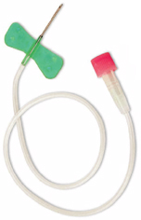

Есть еще иглы-бабочки Terumo

Гибкие соединительные трубки игл-бабочек Terumo сделаны из материала, не имеющего "эффекта памяти" после изгиба, что исключает образование петель.

Длина трубки системы минивен иглы-бабочки Terumo - 300 мм

Для изготовления одного канала шлейфа потребуется 3-4 системы «Бабочка». Так как диаметр трубочки 2мм. нам остается только соединить эти отрезки до необходимой длины и склеить шлейф. Соединить отрезки можно разными способами, «горячим» и «холодным».

«Холодный» способ заключается в том, чтобы расширить один из концов трубочки, не нагревая его. Вставляем в трубочку узкий пинцет или маленькие круглогубцы на глубину 5-7мм. и расширяем отверстие. Расширив отверстие, фиксируем круглогубцы или пинцет в таком положении минут на 10 -15. По прошествии указанного времени, смазываем клеем кончик другого отрезка трубочки, вынимаем круглогубцы/пинцет и, пока расширенное отверстие не приняло первоначальную форму, быстро вставляем кончик другого отрезка смазанного клеем. Расширенное отверстие приобретает первоначальную форму и плотно обжимает кончик другого отрезка трубочки плюс клей – соединение получается надежным. Таким же образом, соединяем следующие отрезки, добиваясь нужной длины канала будущего шлейфа.

«Горячий» способ:

Разогреваем кончик трубочки, расширяем круглогубцами/пинцетом вставляем кончик другого отрезка трубочки. Для того чтобы размягчить кончик трубочки, не обязательно применять кипяток, можно применить фен, зажигалка, спиртовка.

При «горячем» способе вставляем круглогубцы/пинцет в трубочку на глубину 5-7мм. и осторожно опускаем в кипяток, одновременно расширяем отверстие, в которое как уже говорилось, будет вставляться второй отрезок трубочки. После этого вынимаем и быстро вставляем другой отрезок трубочки.

Теперь варианты с капельницей диаметром трубочки 4мм:

Задача сделать трубочку диаметром 2,2-2,5мм.

Уменьшить диаметр трубочки можно двумя способами: разогреть и вытянуть, протянуть сквозь калиброванную фильеру.

Способ № 1. Вариант 1

Начнем с первого способа «разогреть и вытянуть».

Но надо еще учесть то, что длина ее увеличится более чем в три раза, начальная длина трубки капельницы от иглы до фильтра 900мм. диаметр 4мм. Растянув трубку до диаметра 2,5мм длина ее увеличится до 2500мм. а если вытянуть до 2,0-2,2мм то длина будет плюс/минус 3000мм. (три метра). Поэтому ее надо разрезать на две части. Берем любой из отрезков и опускаем в кастрюлю с горячей водой, предварительно взяв плоскогубцами за концы трубочки. Секунд через десять вынимаем из воды и растягиваем. С растянутой трубкой бегом в ванну и опускаем в холодную воду, предварительно налив в ванну холодной воды, можно и постоять на кухне с растянутой трубочкой и подождать пока она остынет.

Способ № 1. Вариант 2

В этом случае Вам понадобится источник теплого воздуха, в доме это фен.

Используя этот способ трубку системы можно разрезать пополам, а можно и не разрезать. Если оставляете целой, помните, что она растянется на 3000мм (три метра). Если место позволяет, растягивайте трубку целиком. В струбцину или тиски закрепите один из концов и феном, прогревая трубочку, осторожно вытягиваем ее, перемещая при этом фен. В этом способе один недостаток, диаметр трубочки получится неравномерным по длине. Так как не получиться равномерно растягивать трубочку. Но если потренироваться, то может получиться.

Способ №2.

Протянуть сквозь калиброванную фильеру.

Ну, этот способ довольно сложный в технологическом исполнении, да и в финансовом тоже. Потребуется много времени, испортится не одна капельница, пока у что-то приличное получится.

Склеивание капилляров (трубочек) в шлейф или изготовление многоканального шлейфа.

Необходимо закрепить на плоской поверхности трубочки, контролируя прилегание между ними. Потом при помощи кисти из натуральной щетины, наносим клей на места соединения каналов, смазывать шлейф желательно по всей длине. Достаточно смазать шлейф 2-3 раза, без перерывов во времени.

Клей желательно использовать цианакрилатный

Если для стыковки двух шлейфов использовать клей, надо убедиться:

1. что клей не растворяется водой

2. что клей никак не сможет попасть в ПГ ни в растворенном ни в высохшем виде

Так как клей является опасным и вредным элементом при сращивании шлейфа.

**Как освободить шлейф от пузырьков воздуха.**

Пузырьки появляются в шлейфе либо в результате :

* не аккуратной заправки системы чернилами
* нарушения герметичности системы

В последнем случае сперва требуется герметичность восстановить.  
Как правило, разгерметизация обнаруживается при поиске причин "полосатости" отпечатков.

Беспокоиться можно при нескольких больших (более 1 см) пузырях в шлейфе.   
Мелкие пузыри пройдут по шлейфу в капсулу и там останутся, не оказывая влияния на печать.   
Только чуть понизится уровень чернил в капсуле.  
Чтобы выгнать пузыри из шлейфа достаточно вернуть чернила в доноры и повторить заполнение более аккуратно. Для этого снять капсулы с ПГ и ненадолго опустить блок доноров чуть ниже принтера (или поднять повыше шлейф - если он еще не закреплен).  
Чтобы освободить только один из каналов шлейфа - снимите капсулу только этого цвета.   
Капсулы с дренажным воздушным отверстием и картриджи можно не снимать, достаточно открыть воздушное отверстие в нужного цвета. В этом канале быстро произойдет отток чернил обратно в донор. Если доноры опустить очень низко или оставить так надолго, то произойдет отток во всех каналах шлейфа, и завоздушится ПГ.  
При желании, можно взять два канцелярских зажима-биндера и пережать остальные каналы.

**Установка СНПЧ.**

Итак начнем с разборки принтера.

**Поэтапное описание разборки принтера Epson Stylus Photo R270**:

Этап первый: Снятие лотка для бумаги.

Для снятия лотка для бумаги необходимо отжать защелку, надавив на нее большим пальцем одной руки и потянув сам лоток в противоположную сторону. Должен раздаться легкий щелчок после чего лото для бумаги легко вынимается, причем крышку лотка снимать не обязательно.

Этап второй: Снятие боковых фальш-панелей.

Для снятия боковых фальш-панелей необходимо открутить два шурупа( по одному с каждой стороны) расположенных с задней стороны принтера в нижней части фальш-панелей. После откручивания шурупов необходимо снять фальш-панели с внутренней защелки. Для этого нужно надавить на переднюю часть фальш-панели перед охлаждающими отверстиями чтобы пластмасса прогнулась и одновременно с этим сдвинуть фальш-панели в сторону задней части принтера.

Этап третий: Снятие верхнего кожуха.

Чтобы снять верхный кожух принтера Epson Stylus Photo R270 необходимо открутить фиксируюшие его шурупы. Всего их восемь(на слайд-шоу места их расположения отмечены красным). Три из них расположены сверху на самой панели, один - рядом с местом крепления картриджа, два - с боков принтера, они фиксируют защелки кожуха и их надо откручивать последними, и два шурупа скрыты за рамкой USB, которая открывается после снятия боковой правой фальш-панели и снимаемая простым вытягиванием ее вверх и немного назад от принтера, и такой же рамкой с левой стороны, но уже без USB порта. Выкрутив все шурупы надо отжать защелки. Для этого двумя руками с двух сторон одновременно освобождаем защелки, потянув за пластмассу в паре сантиметров от того места где были расположены боковые фиксирующие шурупы(на слайд-шоу отмечено красным) и после того как они отошли снимаем кожух вытянув его в верх.

Этап четвертый: Снятие «памперса».

В «памперс» происходит слив чернил из помпы. Загрязняется он довольно долго, но чистить его обязательно. Если слив чернил от помпы делать наружу, то надобности в памперсе нет, а шлейф СНПЧ выводить удобнее. Для того чтобы снять его необходимо открутить два винта (на фото отмечены синими кружками) и снять металлическую рамку. Затем снять переднюю панель с кнопками надавив в месте отмеченным красным кружком и потянув при этом на себя, если принтер стоит передом от мастера от себя если наоборот. Делается это с двух краев одновременно. После чего откручиваем держащие «памперс» шурупы и вынимаем его. Затем берем дополнительную трубку подключаем ее к той что шла к «памперсу» и после того как установим СНПЧ выводим наружу месте со шлейфом и подсоединяем к отдельному сосуду.

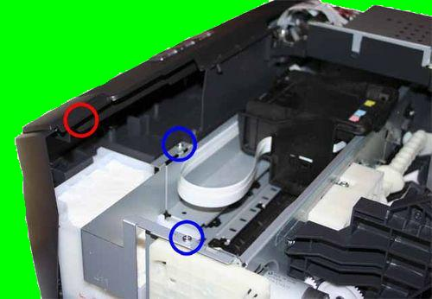

Комментарии к разборке принтера Epson Stylus Photo R270:

* Описанная выше разборка принтера не соответствует методу разборки предложенной разработчиками фирмы Epson.
* Для разборки необходима лишь крестовая отвертка с длинным цевьем.
* При разборке принтера нельзя прикладывать силу иначе можно сломать защелки либо повредить механизмы принтера.
* После данной разборки на принтере не остается никаких следов разборки.
* Сборка производится в обратном порядке в той же последовательности.
* При разборке нужно стараться не задевать шлейфа.

После того как принтер разобран, перед установкой СНПЧ, следует промыть ПГ.

**Инструкция по промывке печатающей головки принтеров Epson.**

Такая промывка необходима при переводе принтера с одного типа чернил на другой, например если принтер работает на пигментных чернилах, но возникла потребность перейти на чернила на водной основе либо наоборот. Также рекомендуется делать такую процедуру при смене чернил разных производителей, т.к. никто не может гарантировать их взаимную совместимость, даже в пределах одного типа.

Необходимое оборудование:

1. Принтер с исправной печатающей головкой – тест должен показывать наличие всех дюз. Если часть дюз не пропечатывает, то это означает, что они либо забиты либо подсохли либо завоздушены и скорее всего эта процедура не поможет на 100% и необходимо сделать Реанимацию ПГ.

2. Один шприц объемом 2 мл, с резиновым переходником, с помощью которого шприц можно герметично насадить на чернильные штуцера печатающей головки принтера.

3. Промывочная жидкость для печатающих головок струйных принтеров. В качестве такой промывочной жидкости можно также использовать дистиллированную воду или воду для инъекций (продается в аптеках).

Способ промывки:

1. Нажмите на кнопку замены картриджей – каретка выдвинется в позицию для замены картриджей. Отключите шнур питания принтера. Извлеките картриджи из принтера.

2. Укоротите носик шприца – срежьте примерно 1-2 мм для того, чтобы шприц можно было надеть на чернильный штуцер печатающей головки. Шприц должен насаживаться с небольшим усилием, чтобы обеспечить герметичность соединения.

3. Подогрейте промывочную жидкость примерно до 30-35 градусов (это можно сделать опустив на время бутылку с промывкой в емкость с горячей водой), наберите в шприц 2/3 его объема так, чтобы 1/3 занимал воздух. Воздушная прослойка необходима для гидравлической развязки.

4. Насадите шприц с теплой промывкой на первый чернильный штуцер и слегка надавливая на поршень продавите всю промывку через этот канал. Наберите еще раз столько же промывки и снова прокачайте через этот же канал. Также поступите и с остальными каналами. Т.о. каждый канал нужно «прокачать» по 2-3 раза и убедиться, что жидкость проходит свободно и с равномерным усилием во всех каналах. Если в каком-то канале промывка прокачивается хуже – повторите прокачку.

5. Промывка завершена. Установите новые картриджи или СНПЧ, сделайте 1-2 стандартных прочистки из меню драйвера принтера и оставьте принтер в покое на несколько часов, а лучше на сутки. Время отстоя нужно для того, чтобы весь воздух, попавший в печатающую головку принтера в процессе промывки, а также с чернилами вышел в верхнюю часть картриджей или капсул.

**Установка СНПЧ.**

Далее аккуратно снимите правый фиксатор крышки картриджного отсека. Снимите крышку, приподняв правый верхний край и вытягивая ее вправо.

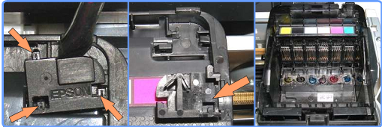

Затем необходимо установить планку-держатель с чипами в печатающую головку принтера. Надо обратить внимание на две направляющие внизу планки – они должны попасть в отверстия. Потом она фиксируется специальной клипсой.

При клейте клипсу крепления к левой стенке каретки, вплотную к выступу. Наживите слегка все капсулы, не заполняя их чернилами. Так удобнее прокладывать шлейф, а затем уже заправить систему чернилами. Положите шлейф в клипсу как показано на фото снизу.

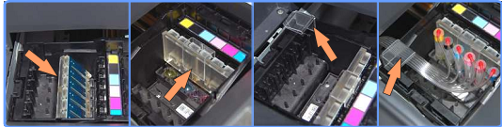

Прокладка шлейфа.

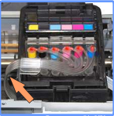

Проведите шлейф под кареткой слева - направо, как показано на фото. Отведите печатающую головку в крайнее левое положение, не натягивайте сильно шлейф, он должен образовать петлю, но и не отпускайте слишком сильно, шлейф не должен образовывать лишних петель и мешать движению печатающей головки.

Затем наклейте двухсторонний скотч на шасси принтера как показано на фото 🡪 Отведя каретку влево до упора, немного натяните ( не сильно! ) шлейф и приклейте его на двухсторонний скотч, слева – направо.

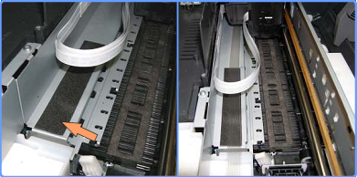

Вывод шлейфа.

Установите клипсу с правой стороны аппарата и выведите через нее шлейф. Соберите принтер, сборка аналогична разборке, только производиться в обратном порядке. Установите клипсу с правой стороны корпуса и выведите через нее шлейф. Внутри принтера шлейф должен лежать петлей, не мешая каретке свободно становиться в свое крайнее левое положение. Проверьте ход каретки двигая ее руками влево – вправо.

Заправка капсул и шлейфа.

Переверните капсулу и состыкуйте ее со шприцем через специальный переходник, вставленный в носик шприца. Медленно потяните на себя поршень таким образом, чтобы чернила из емкостей начали заполнять капилляр. Дождитесь пока заполниться весь капилляр и капсула на половину, после чего пережмите капилляр зажимом или скрепкой в любом месте. Затем отсоедините капсулу от шприца и наденьте ее на соответсвуюший чернильный штуцер печатающей головки принтера. После этого зажим можно освободить.

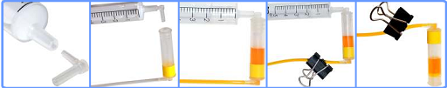

После заполнения чернилами шлейфа, капсул и емкостей (заправка емкочтей приведена в разделе «Доноры») принтер готов к работе. Убедитесь что воздушные отверстия емкостей открыты, капилляры шлейфа не пережаты, а каретка свободно достигает своих крайних положений. Включите принтер и сделайте тест дюз. Если на тесте видны не все дюзы, то сделайте пару прочисток из стандартной утилиты драйвера, и оставьте принтер на некоторое время, это необходимо, чтобы из печатающей головки вышел попавший туда воздух.

Принтер Epson R 270 с установленной СНПЧ :

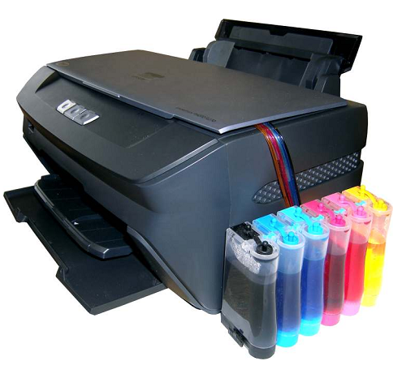

**Настройка СНПЧ.**

Вся настройка СНПЧ сводиться к балансировке доноров.

Печатающая головка струйного принтера может нормально функционировать только при соблюдении определенных условий. Одним из таких условий является незначительное разрежение в ПГ. При использовании картриджей, это разрежение создает сам картридж, а точнее, либо поролон, поры которого удерживают в себе чернила, и не дают им течь самостоятельно через дюзы ПГ, либо клапан.

В СНПЧ за создание разрежения отвечают доноры, которые, в данном случае, нельзя рассматривать как отдельное устройство.

Донор имеет отверстие для поступления воздуха взамен ушедшим на печать чернилам, и выходное отверстие, которым принято считать дюзы принтера. Для того чтобы создать в системе необходимое нам разрежение, уровень чернил в доноре должен находится немного ниже уровня дюз, т.е. точки выхода из донора.

В случае использования обычных бутылочек, без стабилизаторов потока чернил, их необходимо устанавливать так, чтобы уровень чернил в бутылочке постоянно был ниже уровня дюз (фактически - уровень выхода бумаги из принтера) примерно на 1-2 см. Это создаст необходимое разрежение в системе. Необходимо помнить, что в случае использования простых бутылочек, этот уровень нужно поддерживать постоянно.

Примерно такая же ситуация с донорами на основе сосуда Мариотта. Только в этом случае нет необходимости постоянно контролировать уровень чернил в доноре.

Если в обычных бутылочках уровнем чернил считается фактический уровень в емкости, то в донорах на основе сосуда Мариотта уровнем чернил считается нижний край воздушного отсека, или воздуховода, а фактический уровень чернил в основном отсеке - не имеет значения. Следовательно, и балансировка системы должна производится немного по-другому.

Как и в случае с баночками, имеют значения два уровня, уровень дюз, и уровень чернил, который должен быть немного ниже уровня дюз. Именно "немного".

Основная ошибка балансировки СНПЧ с донорами на основе сосуда Мариотта та, что пользователи устанавливают доноры на одной плоскости с принтером. Это не совсем правильно.

Посмотрите на рисунок "А". Донор установлен на одной плоскости с принтером. Разница между уровнями значительна, в результате мы имеем слишком высокое разрежение в системе.

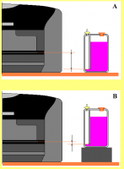

В таком случае, принтер после запуска (во время запуска принтер включает помпу и производит подкачку чернил в ПГ) мы можем получить 100% тест дюз, но во время печати часть дюз исчезает. После прочистки, все восстанавливается, во время интенсивной печати, дюзы снова "выпадают".

Такая ситуация говорит только о высоком разрежении в системе.

Чтобы избежать таких неприятностей необходимо уменьшить значение разрежения немного приподняв донор, и установить уровни, как и в случае с обычными бутылочками: уровень чернил, на 1-2 см. ниже уровня дюз, см. рис. "В"

Следует помнить, что значение 1-2 см. не является эталоном, и в каждом конкретном случае может быть разным, многое зависит от модели принтера, конструкции ПГ, проходимости каналов СНПЧ, вязкости чернил, и пр.

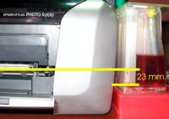

**Возможные проблемы с донорами и их устранение.**

Мариотты обеспечивают стабильную подачу чернил при любом объеме залитых чернил. НО! Мариотты требуют большего качества в изготовлении и точной процедуры заправки. При ошибках, они перестают стабилизировать. Т.е. мариотты могут незаметно войти в режим баночек. Что изменит условия балансировки. Баночки нечувствительны к климатическим явлениям (замораживание и кипячение не рассматриваем). НО! Баночки чувствительны к уровню налитых чернил. Количество чернил требуется поддерживать на одном уровне. Соответственно, должен быть примерно равный уровень чернил по всем цветам. Кстати, это полезно при любой конструкции донора.

На практике, допустим перепад начального и конечного уровня до 1,5..2..см. Иногда позволителен и больший перепад, есть утверждения о 10 см. Это зависит от принтера и вязкости чернил. В случае для R270 при большем перепаде начинал полосить черный. Возможно из-за свойств чернил, возможно из-за более редкого использования черного.

Перепад чернил высотой в 1см соответствует - 12мл. Для сравнения: "увеличенный" картридж принтера Epson R270 имеет объем 11,5мл, "стандартный" - 7,5мл

При использовании доноров в качестве баночек достаточно лишь чаше поглядывать и подливать чернила.

Грабли "мариоттов" №1 - "фонтан"

Для нормальной работы мариоттов чернильный отсек должен быть изолирован от атмосферы, изоляция достигается с помощью гидрозатвора ("чернилозатвора"). В процессе расходования чернил в чернильный отсек из воздушного отсека засасываются пузырьки воздуха, компенсирующие потерю объема чернил. Из-за наличия воздуха, изолированного от атмосферы, мариотты очень чувствительны к температуре и давлению воздуха в помещении (атмосфера), а также нагреву донора (воздуха в чернильном отсеке). В результате падения давления в помещении либо при нагревании воздуха в чернильном отсеке, воздух в чернильном отсеке расширяется и выталкивает чернила в воздушный отсек. По сути, воздушный отсек - это расширительный бачок для чернил. Обычно воздушный отсек имеет маленький объем, и еще более маленькую площадь горизонтального сечения. Если воздушный отсек не может вместить всех выталкиваемых чернил, это приведет к их выливании или выплескиванию наружу, проще говоря, будет "фонтан". Чем больше площадь сечения, тем на меньшую высоту поднимутся чернила.

Чем меньше площадь сечения воздушного отсека, чем больше воздуха в чернильном отсеке, чем сильнее идет нагрев донора, либо сильнее падает давление воздуха в помещении, тем сильнее будет плевок. На практике, каждое начало отопительного сезона может привести к фонтану. Кстати охлаждение тоже! Поскольку после охлаждение очень вероятно нагревание, а охлажденный воздух содержит большее количество молекул, чем горячий, поэтому явление при последующем нагреве может быть еще эффектнее.

Для борьбы с фонтанами рекомендуется:

* не допускать снижения объема чернил в доноре более чем на 80..90% от полного объема. Т.е. воздуха должно быть меньше 10..20% объема чернильного отсека.
* не допускать нагревания и охлаждения донора

Точное количество зависит от объема воздушного отсека."Фонтан" может не подняться до выхода наружу из донора, но даже при некотором подъеме "фонтану" сопутствуют грабли №2, поскольку подъем уровня чернил в воздушном отсеке нарушает условия балансировки.

Грабли "мариоттов" №2 - "Полосит!"

Для того, чтобы мариотты работали, их необходимо правильно заправить. Иначе, можно получить вместо мариоттов баночки. Что при этом произойдет описано в "Грабли ОФИСов №1". Пользователи Очень Часто заправляют НЕ правильно, не осознавая того. Тому виной плохое понимание пользователями принципов работы и неудачные конструкции доноров (когда воздушный отсек скрыт внутри чернил). Кроме неправильной заправки, доноры ОФИС имеют вторую причину для граблей, свою собственную.

Конкретно, более чем в половине случаев доноры НЕ СПОСОБНЫ работать в режиме мариотта. Особенностью конструкции являются короткий круглый воздушный отсек и два круглых лепестковых клапана. Первый - на нижнем срезе воздушного отсека, второй изнутри под верхней поверхностью донора между воздушным отсеком и ближней к воздушному отсеку стенкой. Поэтому, принцип работы стабилизации в донорах отличается от классического мариотта. При уменьшении давления в чернильном отсеке (уменьшилось количество чернил либо выросло наружное давление), все как обычно. При этом верхний клапан закрывается, нижний открывается. Из воздушный клапан через открытый нижний клапан в чернильный отсек заходит воздушный пузырь и компенсирует разницу давления.

Однако, при повышении давления в чернильном отсеке (воздух в чернильном отсек отсеке нагрелся, либо уменьшилось давление воздуха в комнате), работа отличается.

При этом нижний клапан закрывается и не пускает чернила в воздушный отсек, а верхний открывается и сбрасывает избыток давления.

Идея гениальна. При правильной работе, эффективный уровень чернил (при количестве чернил более ~40 мл - объем до нижнего среза воздушного отсека) всегда на уровне нижнего клапана, и полностью снимается угроза "фонтанов". Там прячется верхний клапан, лепесток клапана, Седло верхнего клапана. На практике оба клапана способны принести неприятности. Нижний склонен к залипанию, что препятствует проходу воздуха из воздушного отсека в чернильный. Верхний наоборот, не всегда закрывается. Чаще всегда открыт. Для гарантированого запуска мариотта приходится проколоть нижний клапан и залить герметиком верхний (сняв верхнюю накладку). При этом надо опасаться нагрева доноров, а также скачков давления. Иначе может быть фонтан.

А чем же это плохо? Подробнее - балансировка, перелив

Баночки и мариотты по разному балансируются. Баночки - по верхнему уровню чернил в доноре. Мариотты - верхнему уровню чернил в воздушном отсеке (т.е. по нижнему срезу воздушного отсека - при нормальных условиях). Доноры могут работать как мариотты при уровне чернил не менее ~40мм - нижний срез воздушного отсека (если чернил меньше, пропадает гидрозатвор, воздух в чернильном отсеке напрямую сообщается атмосферой). Как баночки - наоборот, чернил должно быть меньше, нижний срез воздушного отсека должен быть открыт.

При балансировке доноров как мариоттов, ориентировка на уровень 40 мм. При этом заправка возможна доверху. Если полностью заправленный донор выходит из режима стабилизации, контрольный уровень для балансировки подскакивает доверху. В результате, вместо точно дозированной подачи чернил, имеет место "перелив", чернил подается значительно больше чем надо.

Более того. Чернила идут сами - самотеком!

Более того. Чернила текут даже при выключенном принтере.

Куда же они деваются? Сперва собираются каплями на пластине дюз. Потом размазываются по пластине. При работе, излишек частично попадает на бумагу. Появляются излишне насыщенные краской участки на отпечатках. При простое, частично капают в капу. Все, что размазалось по пластине начинает сохнуть, образуя корку. Корка мешает плевать дюзам, сбивает "прицел". Начинается "косоструй". Теперь уже появляются непропечатанные участки дополнительно к излишне пропечатанным. Явление становится заметно любому, когда на тестовых отпечатках ступеньки соскакивают со своих мест. Дальнейшее развитие приводит к закупориванию дюз, которое может на время проходить в процессе печати. Потом выпадение дюз обязательно возвращается. Насовсем. Сложность в том, что без опыта можно не распознать причину. Сперва надо устранить первопричину, потом уже бороться с последствиями. Водорастворимые чернила отмываются. Исключение составляет мусор попавший с чернилами в ПГ. С мусором может не промыться.

ГРАБЛИ доноров №3 - "Фильтры"

В комплект к донорам обычно прикладываются воздушные фильтры в виде волчка (юлы). При любой температуре идет процесс испарения жидкости. Чернила также теряют влагу. При этом испарения проходят через воздушные фильтры, и фильтры отсыревают. Также возможно намокание фильтров при опрокидывании доноров и при "фонтане". Однажды фильтры намокнут достаточно, чтобы полностью заблокировать доступ воздуха в воздушный отсек. В результате давление закупорит чернильный канал наглухо. При запуске прочистки, чернила еще могут попасть в ПГ, но это только ухудшит ситуацию. При печати цвет будет отсутствовать. Далее будет идти подсыхание чернил и просто удалить фильтр будет уже не достаточно. Дополнительно потребуется промывка. Если использовать фильтры по назначению, то обязательно нужно почаще их снимать и просушивать.

Способы защиты доноров от пыли.

Стоит отметить пользу от использования чехла (матерчатого или полиэтиленового) для накрывания принтера и доноров. При его наличии не оседает пыть на механизме захвата и протяжки бумаги, она не скапливается на донорах в районе заливных горловин для чернил, в принципе можно обойтись без воздушных фильтров.

Этого достаточно, если сама ткань не "пылит".

Другие варианты:

1. Укрыть доноры в бокс 🡪

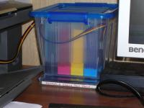

1. Использовать вместо фильтров готовые угловые штуцеры.

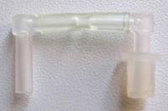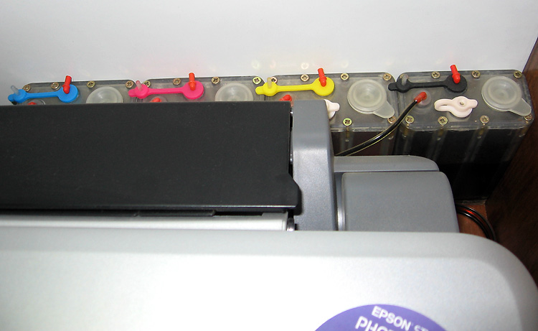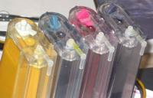

1. Использовать вместо фильтров самодельные загнутые трубочки (от стержней авторучек, ушных палочек).

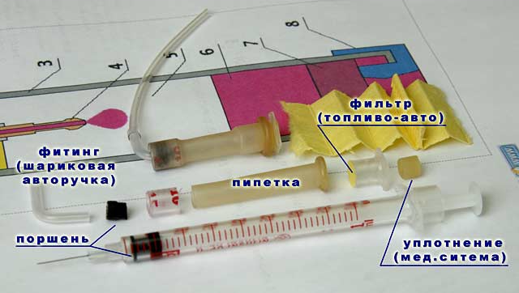

1. -> дя из вышеперечисленного следует, чторомоноров.Использовать гибкие трубочки.

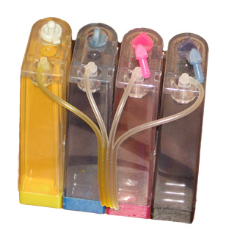

1. Доработать Юлу-фильтр.

Достаточно просверлить маленькое отверстие ниже фильтра (под шляпкой юлы) и установить на штатное место.

**Заключение.**

В результате выполнения моей проектной работы, ознакомился и научился устанавливать СНПЧ. При выполнении работы мне необходимо было разобрать принтер, снять картриджи, промыть печатающую головку, подключить СНПЧ и собрать принтер. После проверки работоспособности в случае нахождения неполадок мне было поручено их устранить, но так как работа была проведена, строго следуя инструкции, неполадок мной обнаружено не было.

Работа над проектом была очень интересной и дала полезный опыт в моей профессиональной деятельности, я узнал много нового о принтерах и о системе непрерывной подачи чернил. Кроме того моя проектная работа была полезна предприятию, т.к. благодаря ей мы повысили производительность принтера, облегчили его заправку и снизили расходы на чернила, а также материалы которые были найдены мной в интернете и которые я изучал в процессе работы могут быть полезны для дальнейшей работы предприятия, например: при закупке в будущем еще принтеров на них будет сразу же установлена СНПЧ, а с помощью собранных мной материалов это можно будет сделать быстро и качественно.

**Список используемой литературы**

<http://www.resetters.ru>

<http://www.resetters.ru/index.php?act=ST&f=38&t=2928&s>=

<http://www.resetters.ru/index.php?act=findpost&pid=117393>

<http://www.resetters.ru/index.php?s=&showtopic=8880&view=findpost&p=64292>

<http://www.resetters.ru/index.php?act=findpost&pid=117404>

<http://www.resetters.ru/index.php?act=findpost&pid=13184>

Service manual for Epson R270

Руководство пользователя для Epson R270